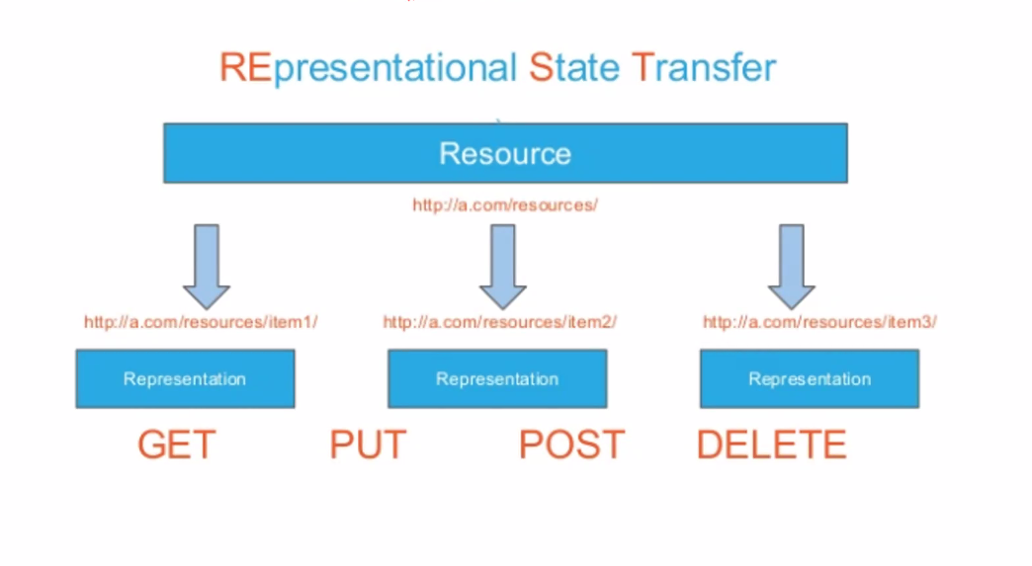

장고는 프레임워크라 서버라고 보기는 어렵지만 어플리케이션에 의해 서버 역할도 해서WAS 라고 할 수도 있다. 톰캣이나 ㄷ제이보스 등이 대표적 어플리케이션(?)

웹 브라우저에 주소 입력하면 🡪 서버에 있는 컨텐츠를 html로 렌더링ㄴ 해서 네트워크로 뿌려준다. 윈도우를 사용하거나 리눅스를 사용/맥 os 를 사용하거나.. 어떤 클라이언트(운영체제)를 사용하던지 상관없음 html 프로토콜을 지원하기만 하면 다 사용가능하다.

클라이언트가 호출하는게 html 이 아니라고 가정해보자. 서버가 제공할 수 있는건 html인데, 웹 브라우저가 아니느 앱들이 사이트의 내용을 호출하면 html로 못준다. 약속을 지켜줘야함..서버가 어떻게 할 테니..클라가 어떻게 하세요.. 데이터 호출하는 방법들에 대해 데이터를 맞출 수 있어야함. 서버가 가지고 있는 작업을 꾸며주는 정보들을 배제하고 순수한 데이터상태만 가지고 있는 것 만 서버가 전달해 줄 수 있는게 REST 방식이다. HTML 값을 전달하는게 아니라 순수한 데이터 값만 전달해주는 것임

Id/title/content/modified date

중요한 개념은 리소스.. 서버 데이터를 통틀어서 리소스라고 함.

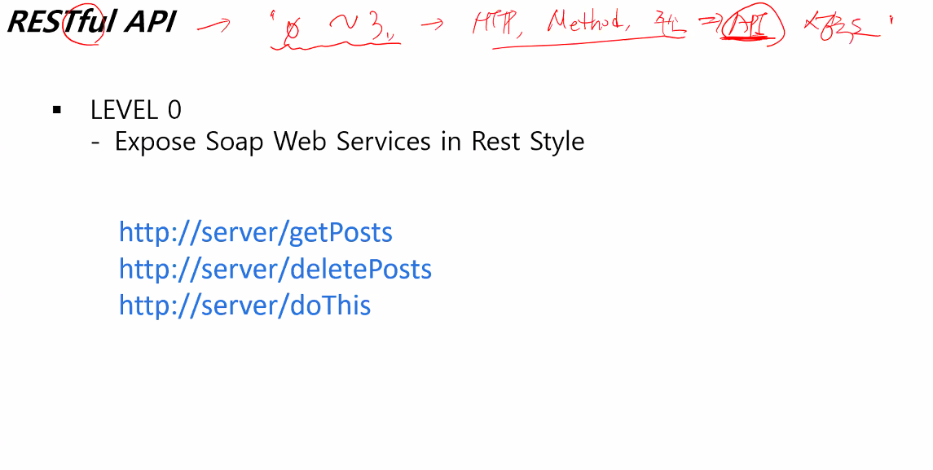

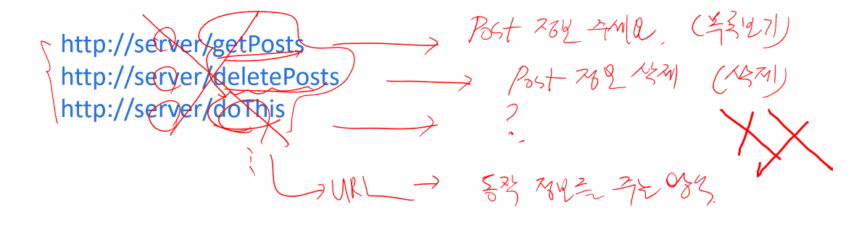

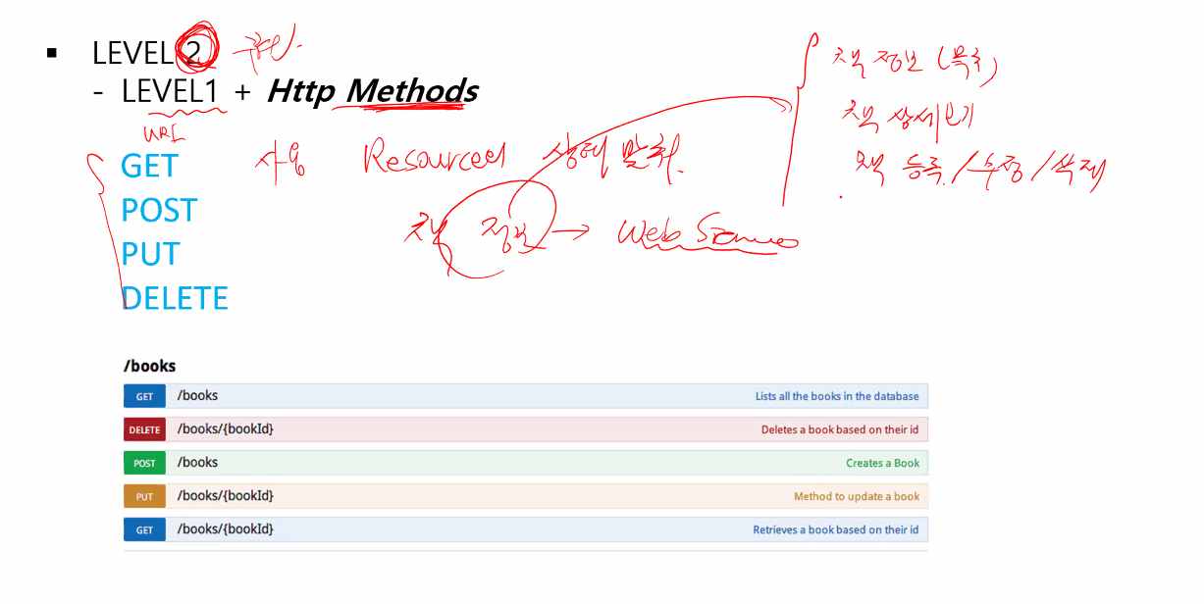

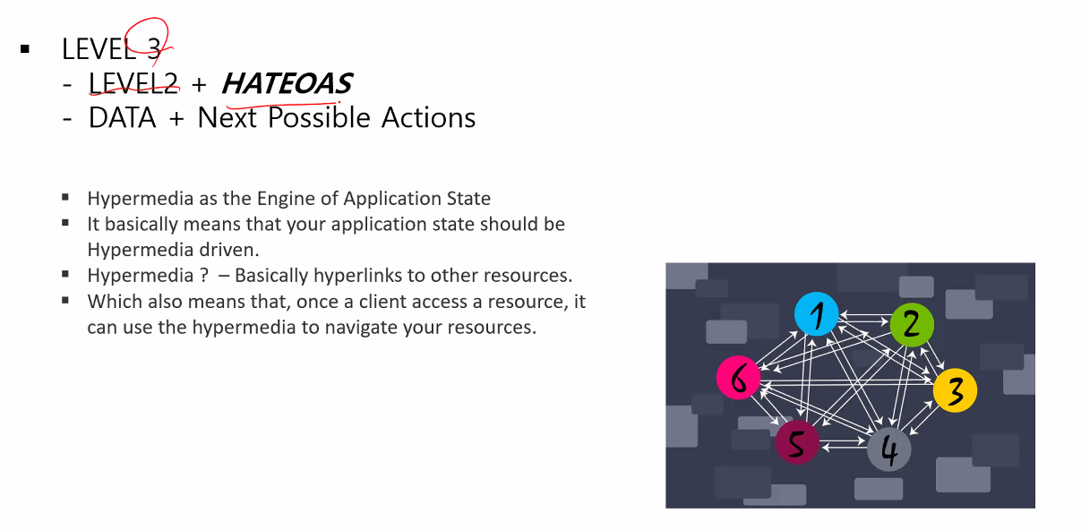

폼데이터🡪 지난주에 검색기능땜에 써봤음 이건 HTML 타입이다

Json은 {“id”:”1”

“pwd”:”Test”

“name”:”admin”} 🡪 딕셔너리 형태랑 유사하다

반환값이 전환되는 데이터를 가지고 어디로 가는지 판단하는..방법…

????뭔소리지 이게

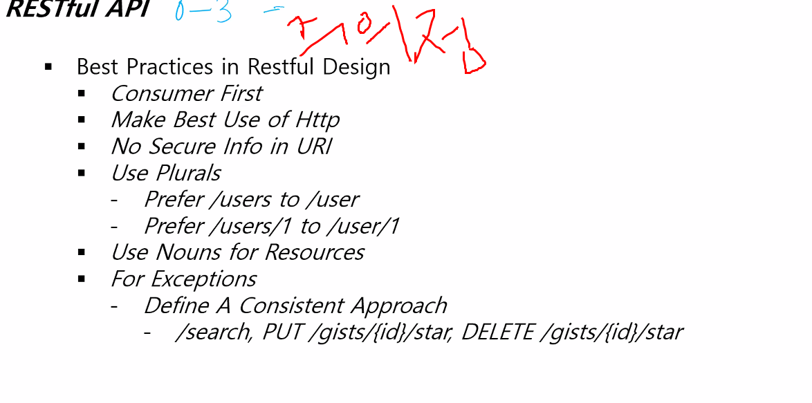

URI+Method🡪 HATEOS

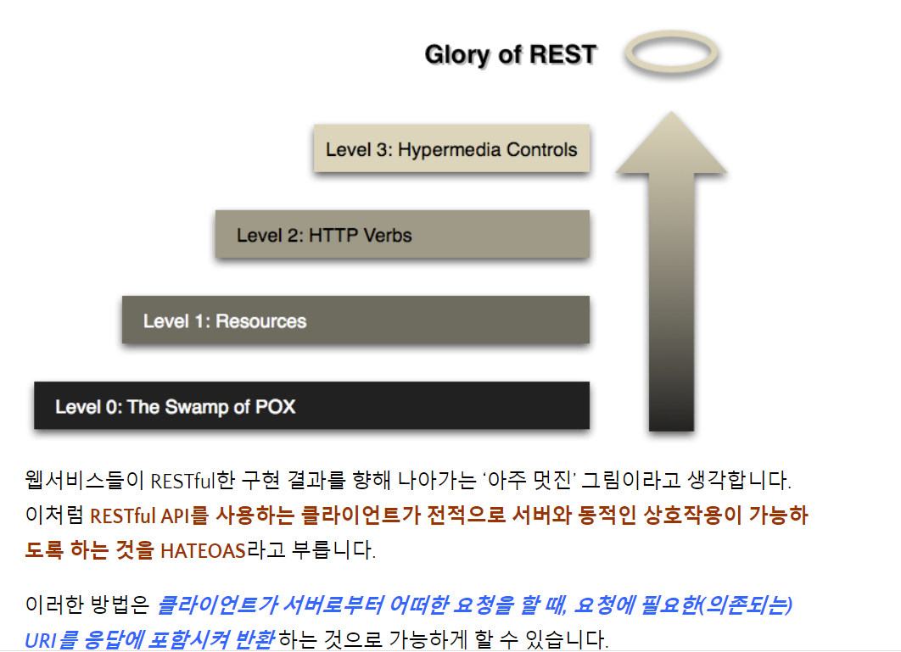

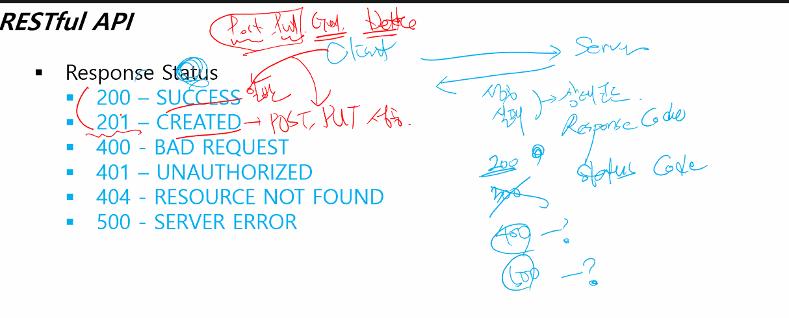

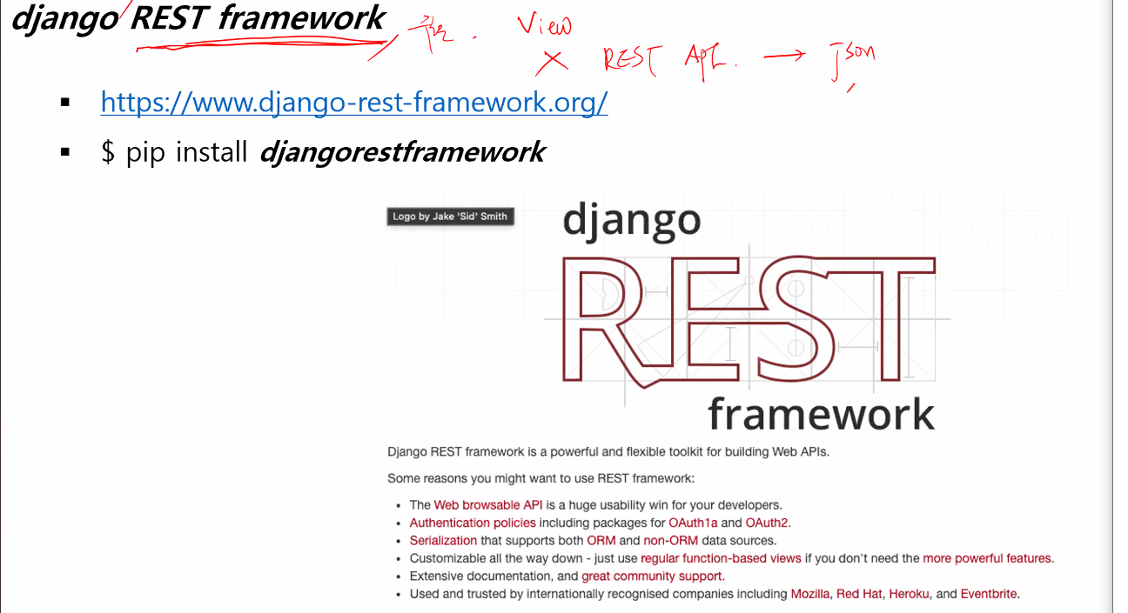

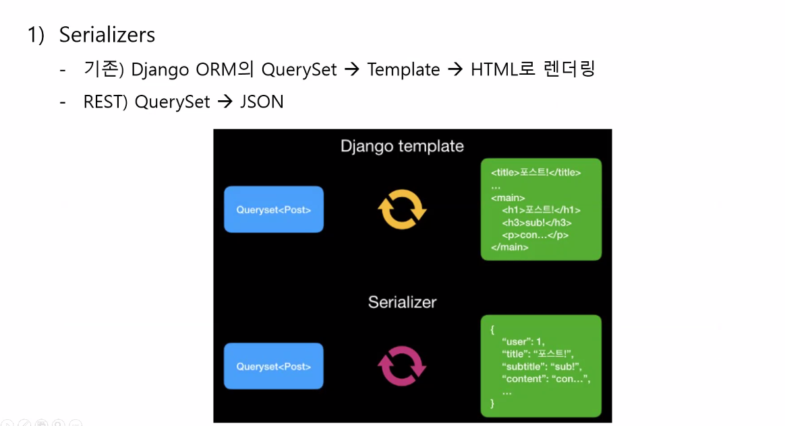

Rest framework에서는 serializer 가 가장 중요하다

기존에 가지고 있던 데이터를 클라이언트한테 전달하기 위한 포맷

ORM : object relational model

이걸 사용하기 위해서 장고에서 쿼리셋 사용. 결과를 가지고와서 쿼리셋이라고 한다.

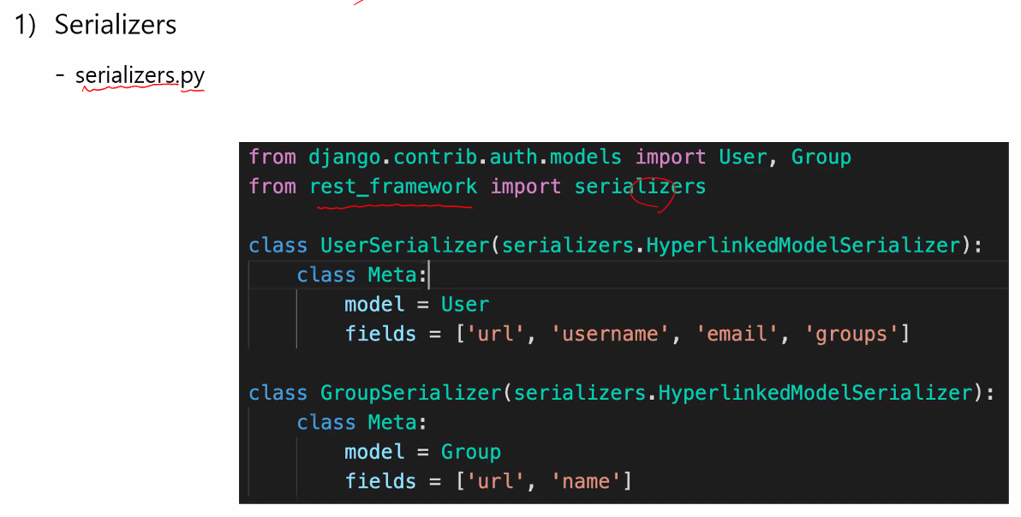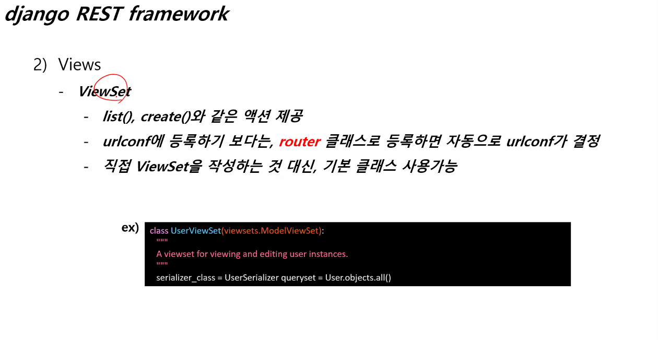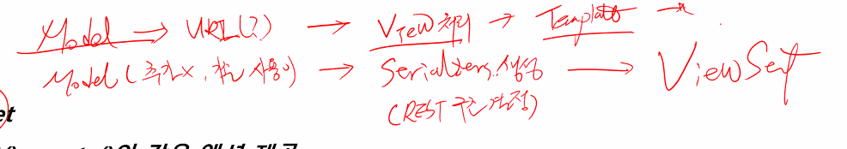시리얼라이저 내용을 담고있는게 viewset

Router class 사용하면 url conf 에 등록할 내용을 라우터 클래스가 대신 사용해줌

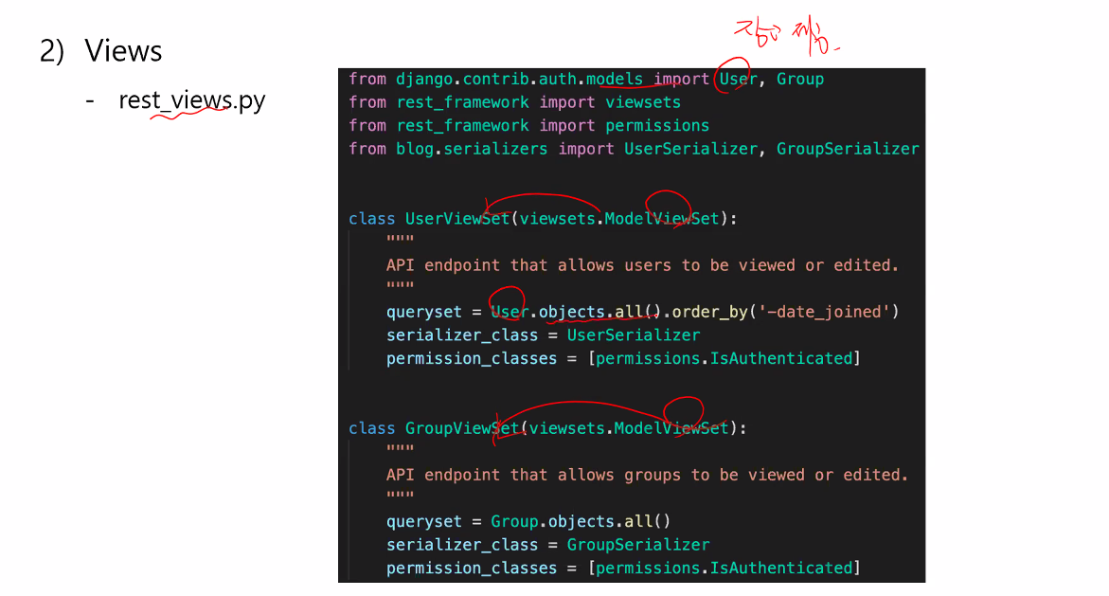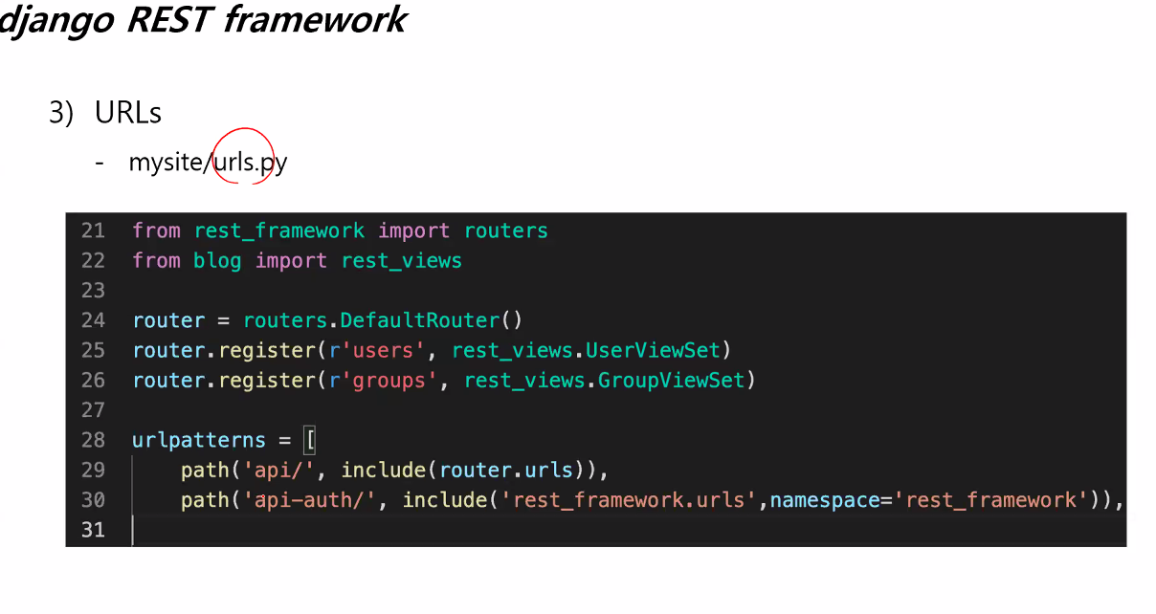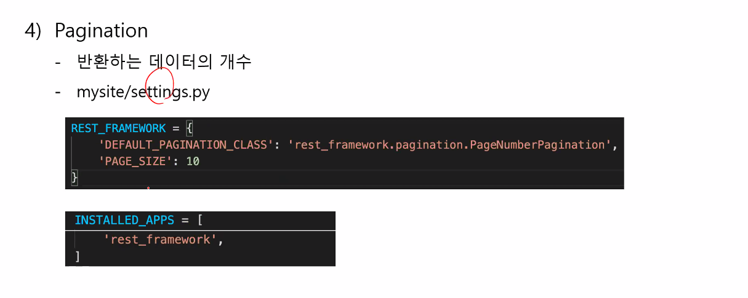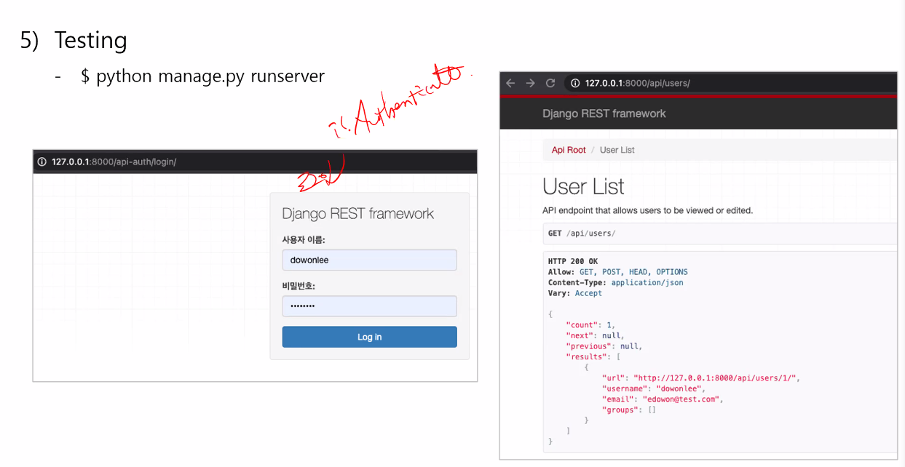

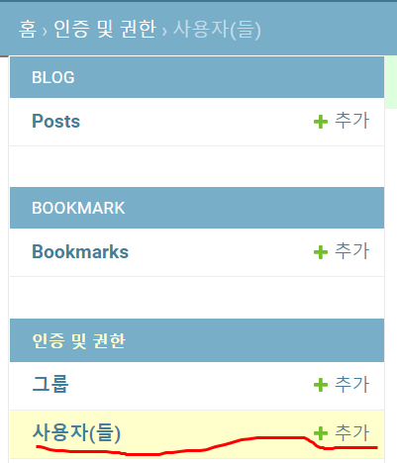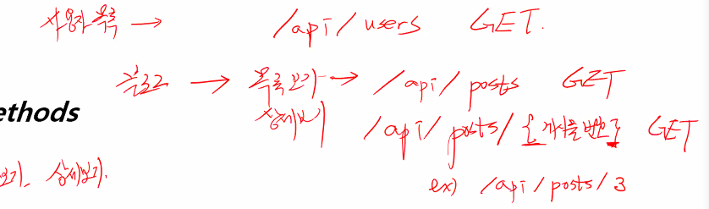

근데 우리가 사용할 api는 두개밖에없음

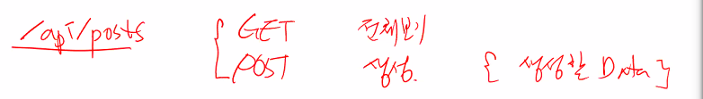

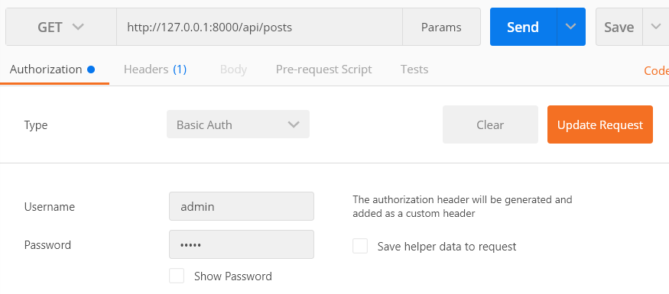

프리사용/json포맷을 DB로 넣는 방법 찾아보기